Couronne ou marguerite?
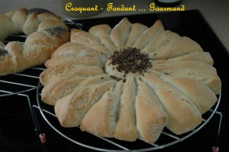 Pour deux pains
- 270 g d’eau tiède - 1 càc de sel - 500 g de farine T65
- 1 càc de levure SAF (ou 5 g de levure fraîche) - 100 g de levain liquide
Plaques du four tapissées de papier cuisson
Préchauffage du four à 220°C (Chaleur étuvée)
Vous trouverez la recette de la pâte ici.
Une fois la pâte prête, je l'ai partagée en 2 pâtons : Environ 1/3 et 2/3.
J'ai façonné 2 boules que j'ai laissé reposer sous un torchon humide pendant 10 minutes.
Pain Couronne Avec le tiers de la pâte.
Aplatir le pâton pour obtenir un disque d'environ 20 cm de diamètre.
À l'aide d'un coupe-pâte, couper le centre en étoile à 8 branches.
Prendre chaque pointe de l'étoile et la retourner sur la couronne qui se dessine.
Laisser lever le pain, couvert d'un torchon pendant environ 30 minutes.
Vaporiser le pain d'eau.
Décorer à volonté : Pour moi, graines de Sésame et graines de Pavot.
Enfourner pendant environ 20 minutes.
Laisser refroidir sur une grille.
Pain Marguerite Avec le deuxième pâton.
Dessiner sur la feuille de papier sulfurisé qui tapisse la plaque un cercle de 30 cm.
Aplatir le pâton pour obtenir un disque d'environ ce diamètre.
Saupoudrer la pâte de farine et placer un verre au centre de ce disque.
Couper la pâte en languettes tout autour du verre. Enlever le verre.
Soulever chaque pétale et le tourner d'un quart de tour.
Couvrir d'un torchon et laisser lever jusqu'à ce que la pâte soit bien gonflée (entre 30 et 40 minutes) Vaporiser abondamment, avec de l'eau. Décorer à volonté.
Enfourner, pendant 20 minutes environ.
Laisser refroidir sur une grille.

